# PRUEBA CAJA NEGRA

Jurado Junior, Lituma Jhonatan, Román Ivette

Departamento de Ciencias de la Computación, Universidad de las Fuerzas Armadas ESPE

8311: Análisis y Diseño de Software

Ing. Jenny Ruiz

25 de enero de 2023

|  |  |  |  |
| --- | --- | --- | --- |
| **VARIABLE** | **CLASE DE EQUIVALENCIA** | **ESTADO** | **REPRESENTANTE** |
| **Insertar Producto** | **EC1:**  **if (!this.validateLetters(form.nombre)**  **)** | Válido | “Samsung” |
|  | **EC:2**  **if (!this.validateLetters(form.nombre)**  **)** | No Válido | “Samsung12354” |
|  | **if (form.nombre.length > 50)** | Válido | “Nokia” |
|  | **if (form.nombre.length > 50)** | No válido | “Nokiaasdkjsfhdjlaokdjhd hdjdjdfkaiquyetdjdjdskfls dflksdfklsdfsljdfksdfjsdk” |
|  | **if (!form.nombre)** | Válido | “IPhone” |
|  | **if (!form.nombre)** | No válido | “ ” |

|  |  |  |  |
| --- | --- | --- | --- |
|  | **if (!this.validateLetters(form.marca))** | Válido | “Nokia” |
|  | **if (!this.validateLetters(form.marca))** | No válido | “Nokia155asd56” |
|  | **if (form.marca.length > 50)** | Válido | “Nokia” |
|  | **if (form.marca.length > 50)** | No válido | “Nokiaasdkjsfhdjlaokdjhd hdjdjdfkaiquyetdjdjdskfls dflksdfklsdfsljdfksdfjsdk” |
|  | **if (form.modelo.length > 50)** | Válido | “Nokia” |
| **if (form.modelo.length > 50)** | No válido | “Nokiaasdkjsfhdjlaokdjhd hdjdjdfkaiquyetdjdjdskfls dflksdfklsdfsljdfksdfjsdk” |
| **if (!form.modelo)** | Válido | **“XL65”** |

|  |  |  |  |
| --- | --- | --- | --- |
|  | **if (!form.modelo)** | No válido | **“ ”** |
| **if (form.cantidad < 0)** | Valido | **657** |
| **if (form.cantidad < 0)** | No Valido | **-45** |
| **if (this.validateLetters(form.precio))** | Valido | **45** |
| **if (this.validateLetters(form.precio))** | No Valido | **45dfgdf** |
| **if (form.precio < 0)** | Valido | **-342** |
| **if (form.precio < 0)** | No Valido | **56** |

|  |  |  |  |
| --- | --- | --- | --- |
|  | **if (form.precio > 1000)** | Valido | **300** |
|  | **if (form.precio > 1000)** | No valido | **30000** |

# Campos completos

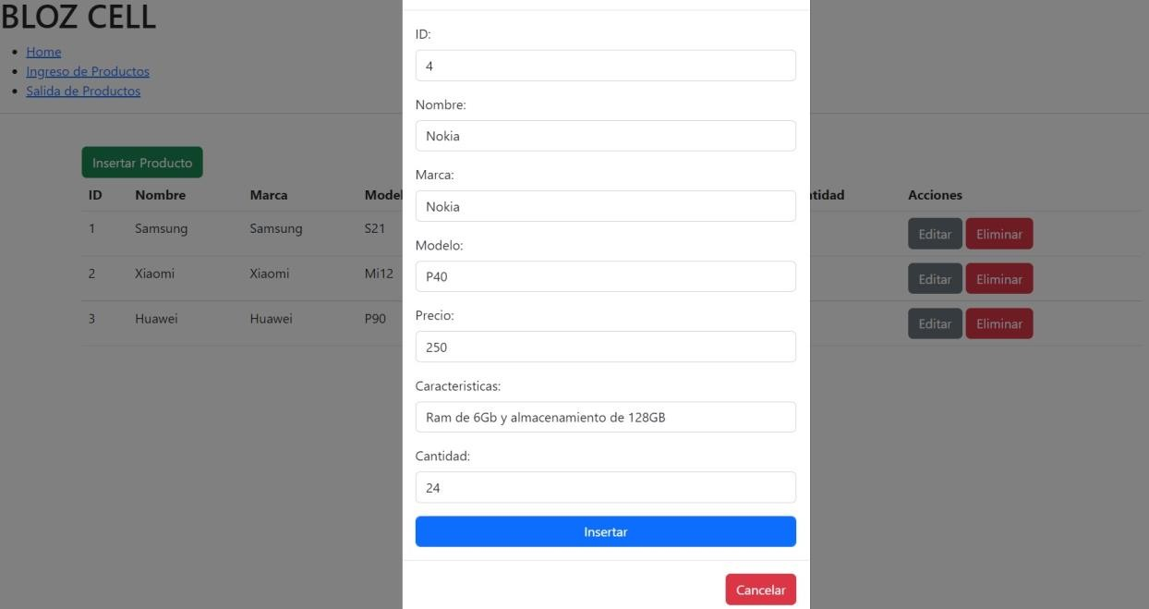

La acción de agregar un nuevo producto se realiza con éxito.

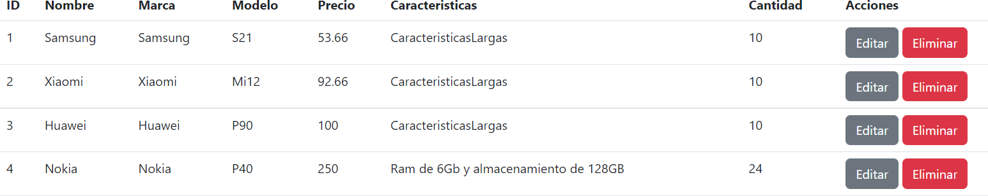

# Campos incompletos

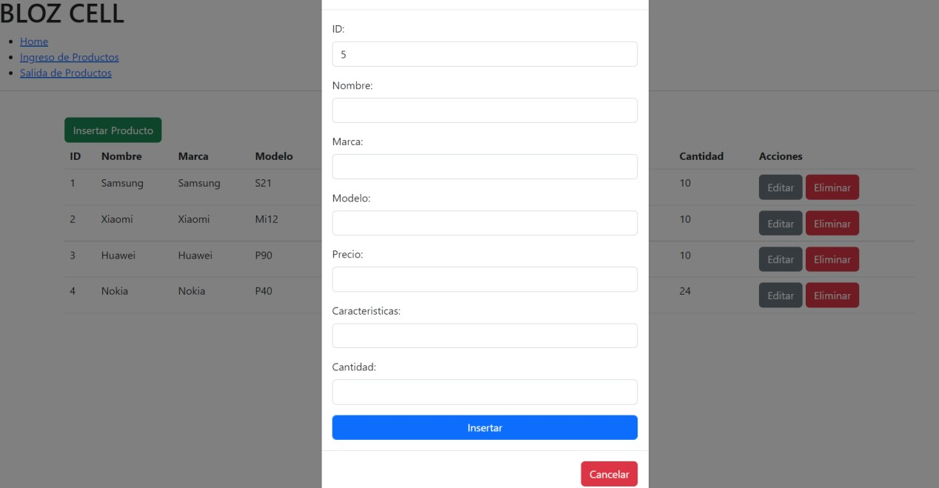

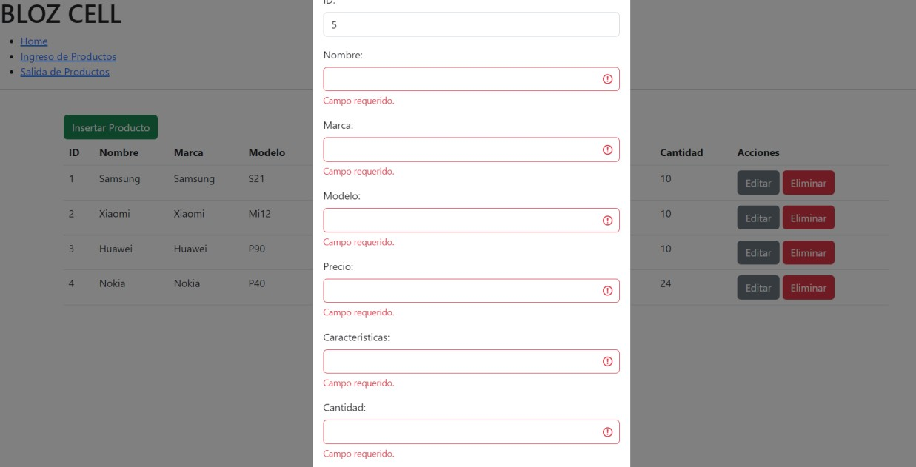Todos los campos son obligatorios, por lo que, al intentar ingresar un producto con campos vacíos, el sistema muestra el error e impide que se agregue el elemento.

|  |  |  |  |
| --- | --- | --- | --- |
| **VARIABLE** | **CLASE DE EQUIVALENCIA** | **ESTADO** | **REPRESENTANTE** |
| **Insertar categoría** | if (!this.validateLetters(form.nombre)) | Válido | “Telefonos patitos” |
|  | if (!this.validateLetters(form.nombre)) | No Válido | “Teléfonos patitos456” |
|  | if (!form.nombre) | Válido | “Estuches” |
|  | if (!form.nombre) | No válido | “ ” |

Campo Válido

Campo inválido

Campo completo

Campo Incompletos

